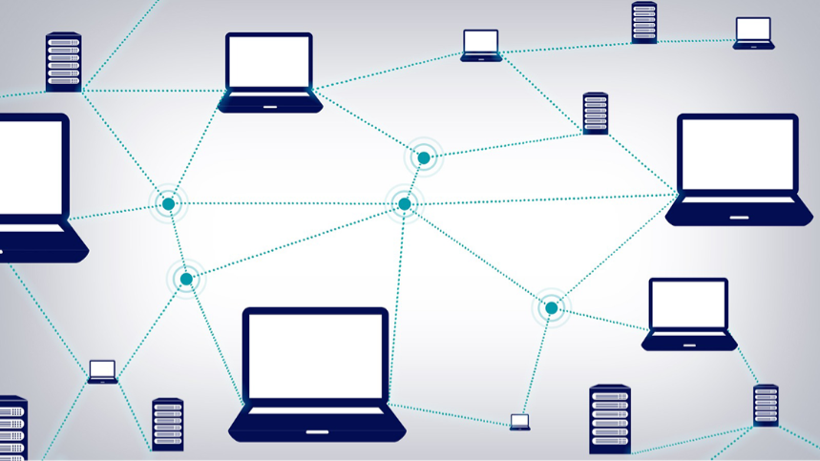

ניתוח תעבורה בפרוטוקול TCP/IP
פרויקט גמר בקורס רשתות תקשורת מחשבים

סטודנט: יוסי אריאל
ת.ז: 209227842
מרצה: אפי פרופוס

תוכן עניינים

חלק ראשון: אריזת נתונים ולכידת מנות בעזרת Wireshark
דרך יצירת קובץ CSV עם הודעות בשכבת היישום (שלבי עבודה) .............................................עמוד 3-4
תהליך והסבר של דרך יצירת מנות .......................................................................................עמוד 5-7
תהליך והסבר של תהליך לכידה ..........................................................................................עמוד 8-9

חלק שני: כתיבת יישום רשת וניתוח תעבורה של אותו יישום
הסבר כללי על מבנה המערכת..............................................................................................עמוד 10
הסבר כללי על מבנה הקוד....................................................................................................עמוד 10
הוראות הרצה והפעלה.........................................................................................................עמוד 11
דוגמאות קלט ופלט........................................................................................................עמוד 12-16
ניתוח תעבורה של היישום עד שכבת הרשת (כולל)..............................................................עמוד 17-22

חלק שלישי: תיאור שימוש בבינה מלאכותית
מטרות שימוש....................................................................................................................עמוד 23
דוגמאות לפרומפטים...........................................................................................................עמוד 23

אריזת נתונים ולכידת מנות בעזרת wireshark
דרך יצירת קובץ CSV עם הודעות בשכבת היישום-שלבי עבודה

שלב 1: הכנת קובץ CSV
קובץ קלט CSV המכיל הודעות בשכבת היישום בפרוטוקול HTTP נוצר.
הקובץ נוצר בעזרת שימוש בבינה מלאכותית (AI) כפי שנרשם שניתן להשתמש בהוראות הפרויקט.
הקובץ כולל:
- מזהה הודעה
- פרוטוקול יישום
- מקור
- יעד
- תוכן ההודעה
- חותמת זמן יחסית

שם הקובץ: group05_http_input.csv
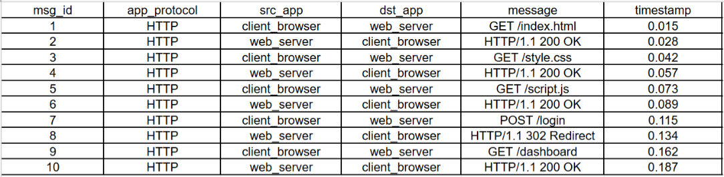

שלב 2: שימוש במחברת Jupyter

- המחברת Jupyter נפתחה בצורה תקינה על ידי שימוש ב VS code.
- קובץ ה CSV נטען בצורה תקינה.
- שלבי הקוד במחברת הורצו בצורה תקינה.
- נוצרה הדמיית יצירת אריזת נתונים ב TCP.
- נוצרה תעבורה שתלכד ב Wireshark.
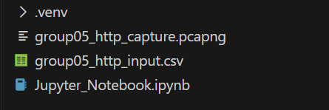

דרך יצירת קובץ CSV עם הודעות בשכבת היישום-שלבי עבודה (המשך)

שלב 3: לכידה בWireshark
- הופעל Wireshark כראוי.
- המחברת Jupyter הורצה ונוצר תעבורה ב Wireshark.
- עצרתי את הלכידה והקובץ נשמר בפורמט .pcapng (הקובץ נשמר ללא סינון, הוא נשמר במלואו ולאחר מכן ניתן לסנן כמבוקש).
- הסימולציה רצה על localhost ובפורט 12345, ולכן התעבורה הרלוונטית לא עברה דרך פורט 80 (פורט 80 רלוונטי לתעבורת HTTP רגילה באינטרנט).
לכן, לצורך ניתוח השתמשתי במסנן: ip.addr == 127.0.0.1 && tcp.port == 12345 כפי שנכתב במחברת jupyter.

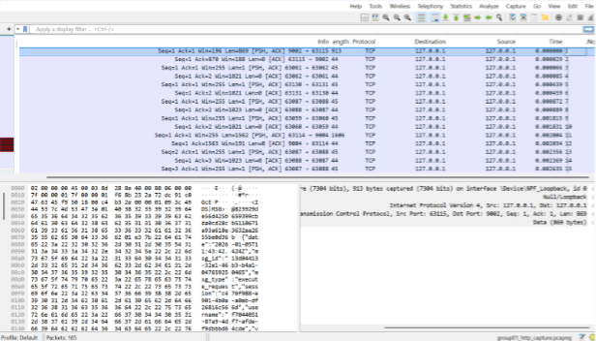
להלן צילום מסך של שמירת הקובץ (ללא מסנן):

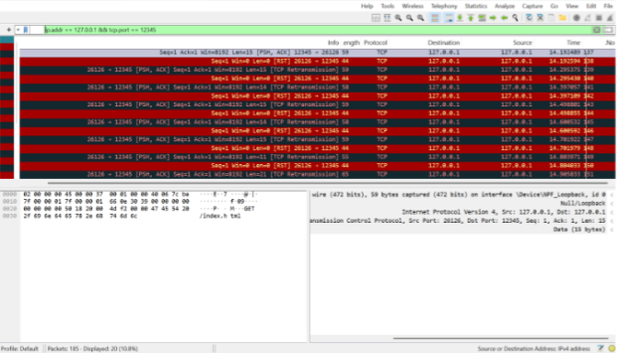
להלן צילום מסך של שמירת הקובץ (עם מסנן):

תיאור והסבר של תהליך אריזת מנות

נתאר את תהליך אריזת המנות (הפקטות) לפי שלבים ונראה תיאור של הפרטים בעזרת wireshark.
בקובץ CSV כל שורה שבו מייצגת הודעה בשכבת היישום.
כפי שלמדנו, כאשר היא נשלחת היא עוברת תהליך של אריזת מנות.
לצורך הדגמת השלבים ופירוט בעזרת ה wireshark נבחרה באופן רנדומלי פקטה מס' 141 לצורך המחשה והדגמה.

שלב ראשון:
קיימת רק ההודעה בעמודת message בCSV:

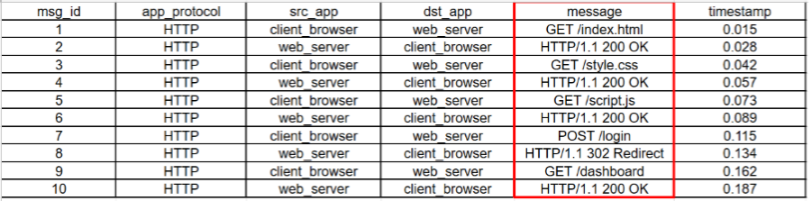

שלב שני:
אותן ההודעות נארזות בTCP ומשתלבים להן פורט מקור ופורט יעד.
(בפרויקט הפורט יעד הוא 12345).
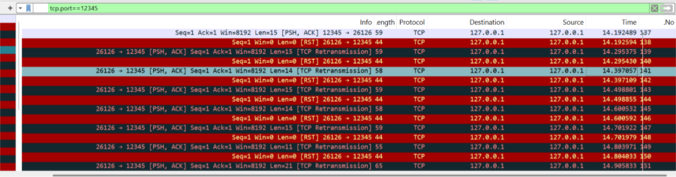
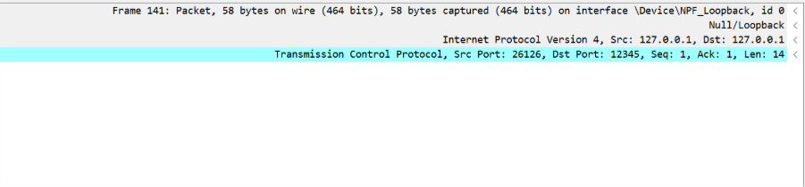
ניתן לראות את הפרטים ב Transmission Control Protocol של אותה פקטה 141:
- פורט מקור: 26126
- פורט יעד: 12345
- הדגלים ACK וSNK המסמנים העברת נתונים דרך TCP.
- ACK=1 הנתונים התקבלו בצורה תקינה בצד המקבל.
תיאור והסבר של תהליך אריזת מנות (המשך)

שלב שלישי:
קטע ה TCP נארז בתוך חבילת IP (כלומר, נארז בשכבת האינטרנט).

כאשר נסתכל ב Internet Protocol, ניתן לראות:
- כתובת מקור: 127.0.0.1
- כתובת יעד: 127.0.0.1

- הפרויקט מבוצע על מחשב יחיד ולכן הכתובת מקור זהה לכתובת יעד.

תיאור והסבר של תהליך אריזת מנות (המשך)

שלב רביעי:
אריזת נתונים בשכבת הקישור.

בחלונית המידע עבור פקטה 141, ניתן לראות שמופיע בשורה הראשונה Frame:
- מספר פקטה 141.
- הגודל שהיא נלכדה 58 בתים.

תיאור והסבר של תהליך הלכידה

כאשר הקוד במחברת jupyter הורץ, הופעלה יחדיו מערכת wireshark לפי ההוראות.
התקשורת בפרויקט מתבצעת על כתובת 127.0.0.1
ניתן לראות באופן כללי שאכן יש פקטות (185 פקטות) ואכן מתבצעת תעבורה:

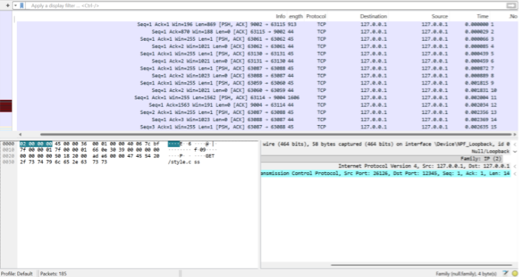

לאחר שלוכדה תעבורה, הורץ שלב 5 במחברת jupyter שיצר תעבורה (TCP).
כאשר נבצע פילטר של tcp.port==12345, נוכל לראות כמות הפקטות TCP ואת מספר הפורט שאכן תואם לקוד שהורץ:

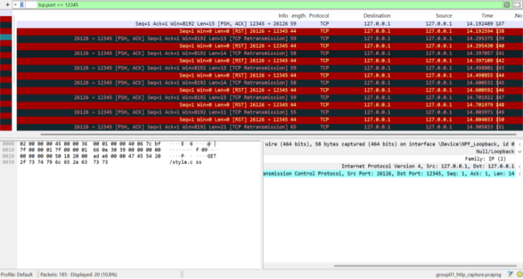

תיאור והסבר של תהליך הלכידה (המשך)

לבסוף, לאחר שהלכידה נעצרה (הקובץ גם נשמר) ניתן לבחור פקטה ולבצע ניתוח מעמיק של שכבות התקשורת שהיא עברה (כפי שהראיתי קודם לכן).
באופן כללי, אבחר באופן רנדומלי פקטה מספר 153 ונוכל לקבל את הפרטים המתאימים:

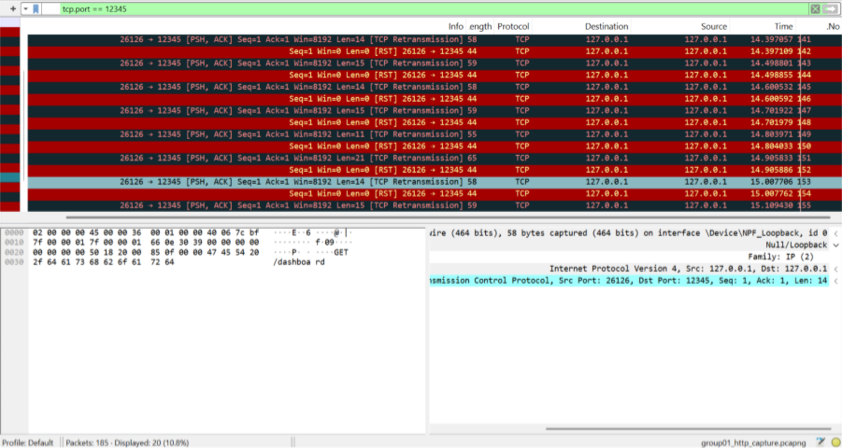
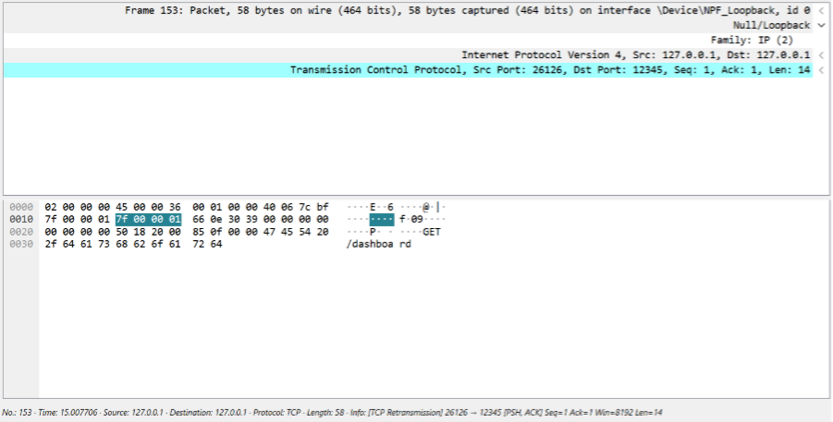

כתיבת יישום רשת וניתוח תעבורה של אותו יישום

הסבר כללי על המערכת

בחלק השני של הפרויקט, נבנתה מערכת המדמה שרת-לקוח על פי פרוטוקול TCP.
המערכת מאפשרת למספר משתמשים (לקוחות) להתחבר לשרת מרכזי שמתווך ביניהם.
המערכת מאפשרת יצירת צ'אטים נפרדים בין המשתמשים ובכך ניתן לשלוח ולקבל הודעות פרטיות ממשתמשים ספציפיים.
כל זה מתבצע בזמן אמת כאשר ההודעות אינן משודרות לכלל המשתמשים.
בצד של השרת, השתמשתי במבנה נתונים מסוג מילון כדי לשמור את המשתמשים (לקוחות) שמתחברים
לשרת. לכל משתמש יש מזהה ספציפי.
מבנה נתונים מסוג מילון מאפשר גישה מהירה למשתמשים וגם ניהול וניתוב נוחים בין המשתמשים.

- השרת מאזין לחיבורים נכנסים באמצעות פורט קבוע (5000), ומנהל את כל החיבורים באמצעות sockets.
- כל לקוח מתחבר לשרת עם שם משתמש שהוא בוחר, והשרת משמש כמתווך בין המשתמשים ואינו משתתף בשיחות עצמן.
- המערכת תומכת במספר המשתמשים המחוברים בו זמנית, ומטפלת במקרי ניתוק לא צפויים.
(במקרה של ניתוק משתמש, השרת מעדכן את רשימת המשתמשים המחוברים, מעדכן על כך, והלקוח מציג הודעת מערכת מתאימה בצ’אט הפרטי).
- הודעות נשלחות באופן פרטי בלבד בין שני משתמשים נבחרים, ואינן משודרות לשאר המשתמשים המחוברים למערכת.
- התקשורת מתבצעת על גבי localhost (127.0.0.1)
- בצד הלקוח קיים ממשק גרפי (GUI) שמאפשר עבודה נוחה עם המערכת.

הסבר כללי על מבנה הקוד

המערכת מחולקת לשני קבצי קוד עיקריים.
1. צד שרת (server.py) שאחראי על החיבורים, ניהול המשתמשים והכמות, וניתוב ההודעות.
2. צד לקוח (client.py) שאחראי על חיבור לשרת, שליחת וקבלת הודעות (בנוסף גם קיים בצד לקוח מימוש לממשק GUI שנוח יותר למשתמש).

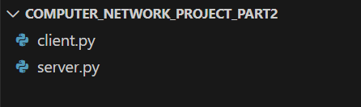
הוראות הרצה והפעלה

ראשית, הפרויקט נבנה בסביבת עבודה: visual studio code בשפת python.
לכן, עדיפות להפעיל את המערכת גם בסביבת עבודה visual studio code עם תמיכה ב python או בסביבת עבודה אחרת התומכת ב python.

- יש לפתוח את תיקיית הפרויקט בסביבת הפיתוח.
- יש להריץ את קובץ השרת server.py:
פתיחת new terminal.
לאחר מכן, יש להקליד "python server.py" (כמובן ללא גרשיים).

- יש להריץ את קובץ הלקוח client.py:
פתיחת new terminal.
לאחר מכן, יש להקליד "python client.py" (כמובן ללא גרשיים).
- לאחר הרצת קובץ הלקוח ייפתח חלון GUI המאפשר למשתמש להזין שם משתמש ולהתחבר לשרת.
כאשר תקליד שם משתמש ותלחץ "connect"- תראה את שם המשתמש בסרגל בצד.

- ניתן להריץ מספר פעמים את קובץ הלקוח client.py (לפי פתיחת new terminal כפי שמתואר בסעיף 3) ולפתוח מספר משתמשים בו זמנית עם שמות משתמשים שונים.
כל המשתמשים המחוברים יופיעו בסרגל בצד.

- השרת יציג מידע על חיבורים וניתוקים של משתמשים, כולל פרטי החיבור (כתובת IP ומספר פורט).

- לאחר התחברות המשתמשים, ניתן לבחור משתמש מהרשימה ולהתחיל שיחה פרטית. ההודעות נשלחות באופן פרטי בין שני המשתמשים בלבד, ושאר המשתמשים אינם יכולים לראות או לגשת אליהן.

הערה חשובה:
המערכת פועלת על כתובת localhost ובפורט קבוע, ולכן אינה דורשת הגדרות רשת מיוחדות.
במידת הצורך, יש להגדיר:
- כתובת שרת 127.0.0.1
- פורט 5000

דוגמאות קלט ופלט

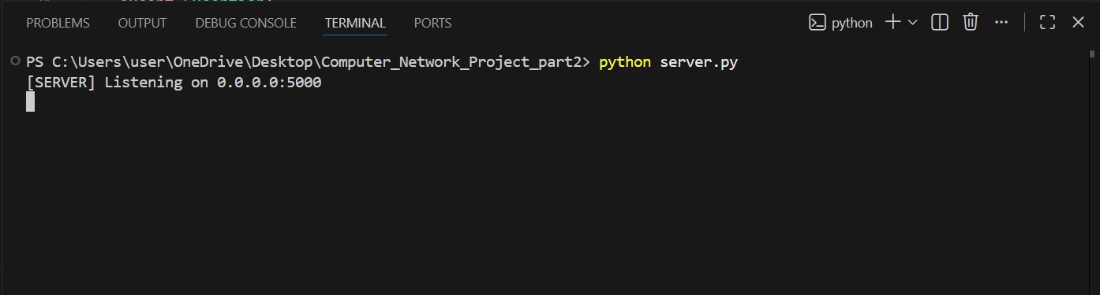
- חיבור שרת (server)
נריץ ב termina
python server.py

נקבל הודעה שהשרת אכן התחבר + פרטי חיבור (כתובת IP ומספר פורט).

- חיבור משתמש (client)
נריץ ב terminal חדש python client.py
נקליד שם משתמש ונתחבר.
נראה בחלונית GUI את שם המשתמש הראשון שהתחבר מופיע בסרגל בצד.
ובחלונית השרת ניתן לראות את פרטי ההתחברות שלו (כתובת IP ומספר פורט) ואת שם המשתמש.
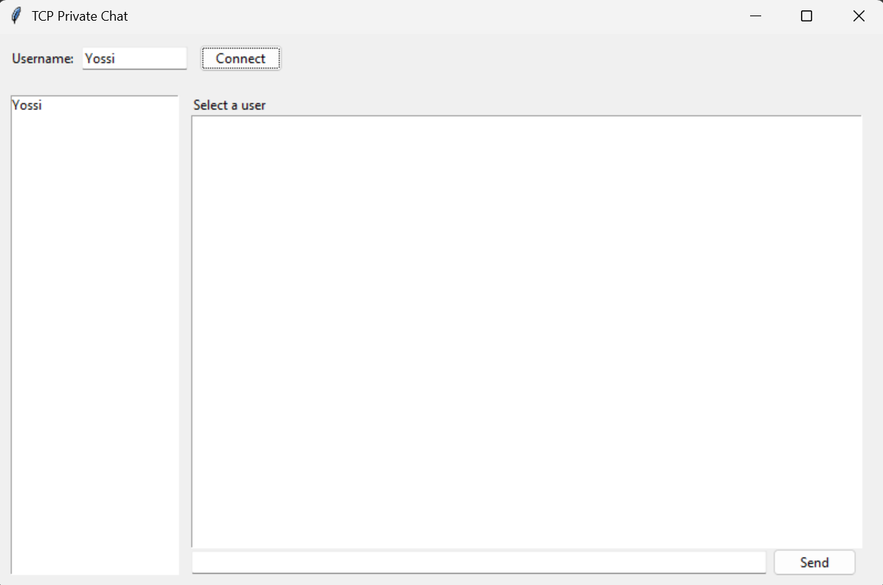

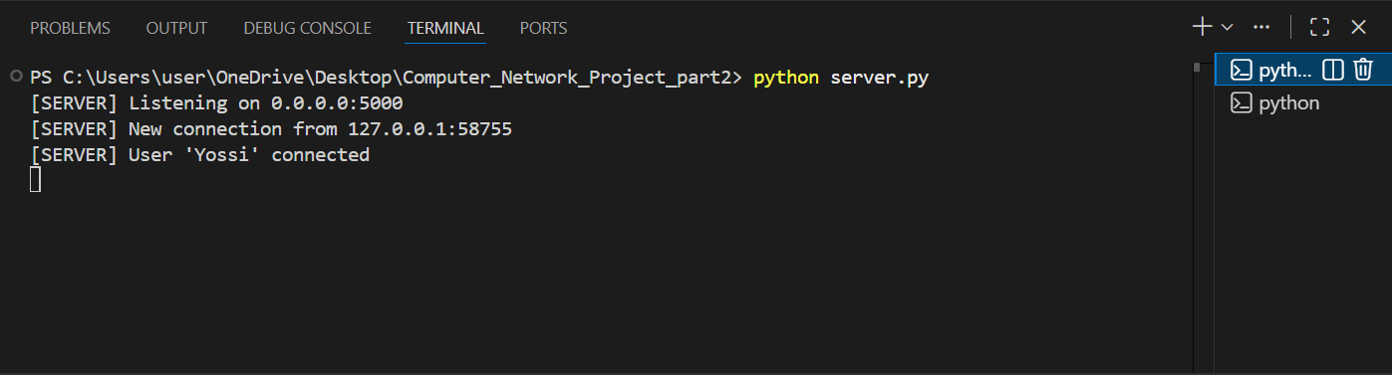

דוגמאות קלט ופלט (המשך)

- חיבור 5 משתמשים בו זמנית
5 מחוברים בו זמנית התחברו לשרת: "Yossi" , "Moshe" , "Ori" , "Shira" , "Sara"
כל שמות המשתמשים מופיעים בסרגל צד בחלונית GUI ובנוסף השרת עדכן על כל החיבורים ופרטי החיבור שלהם (כתובת IP ומספר פורט).
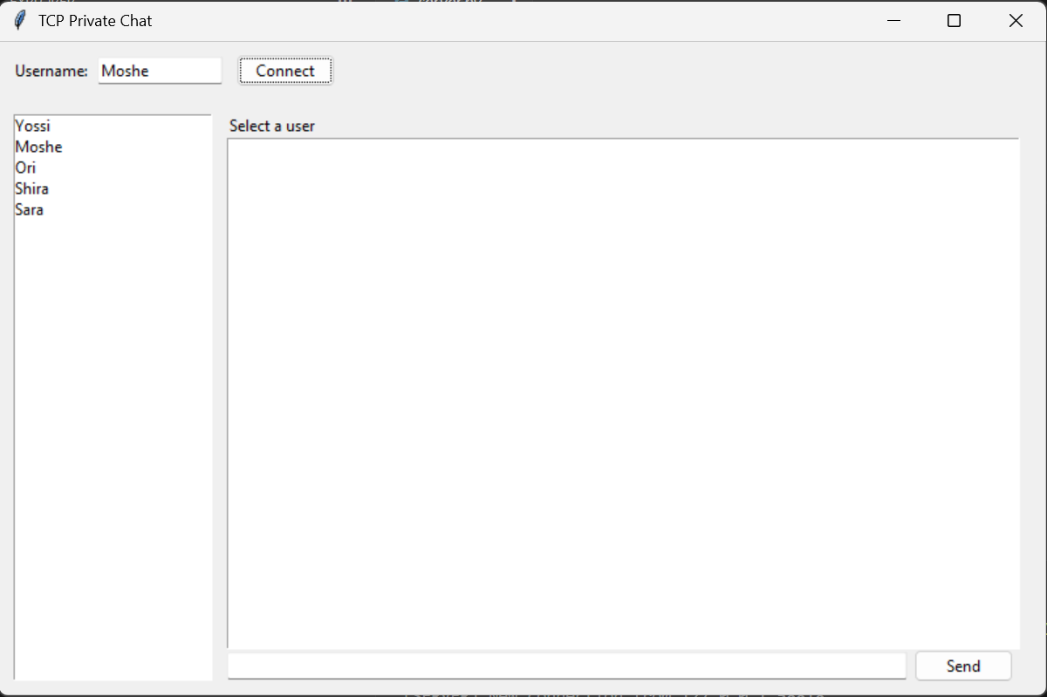
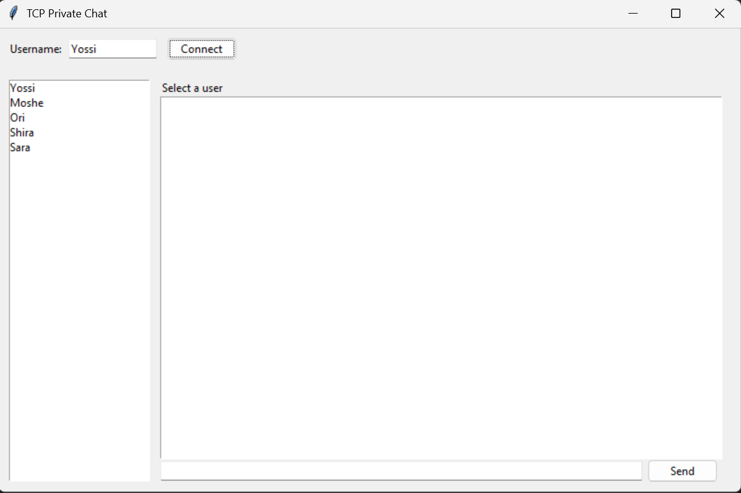

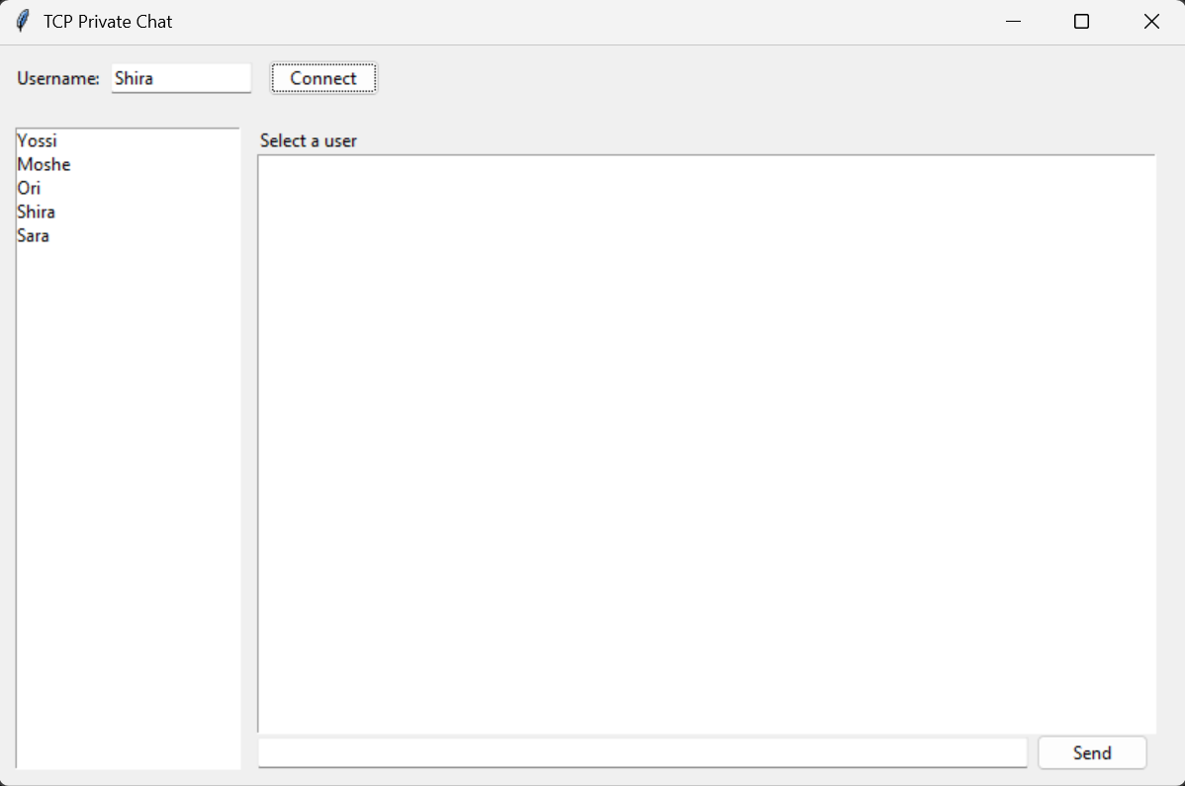
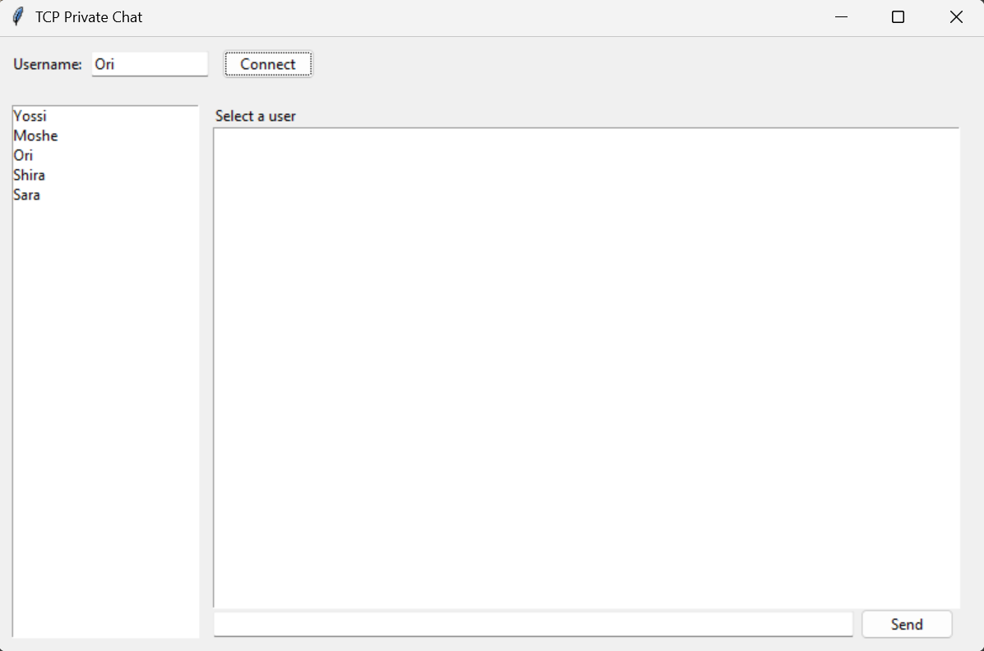

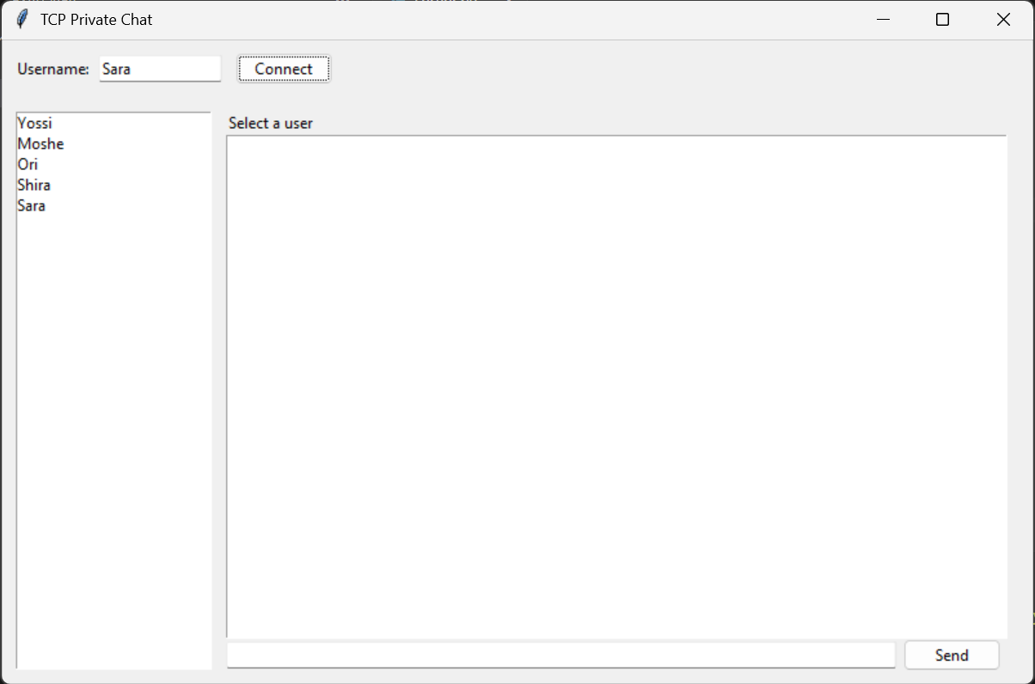

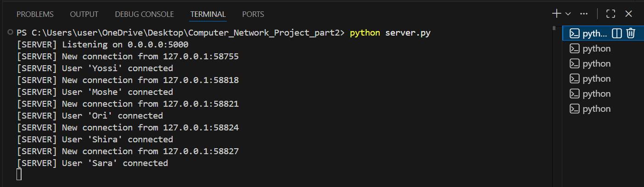

דוגמאות קלט ופלט (המשך)

- פתיחת צ’אט פרטי ושליחת הודעה
לצורך הדגמה, המשתמש "Yossi" בוחר את המשתמש "Ori" ושולח לו הודעה.
לאחר מכן, מתנהל ביניהם שיחה פרטית שלא גלויה לשאר המשתמשים.
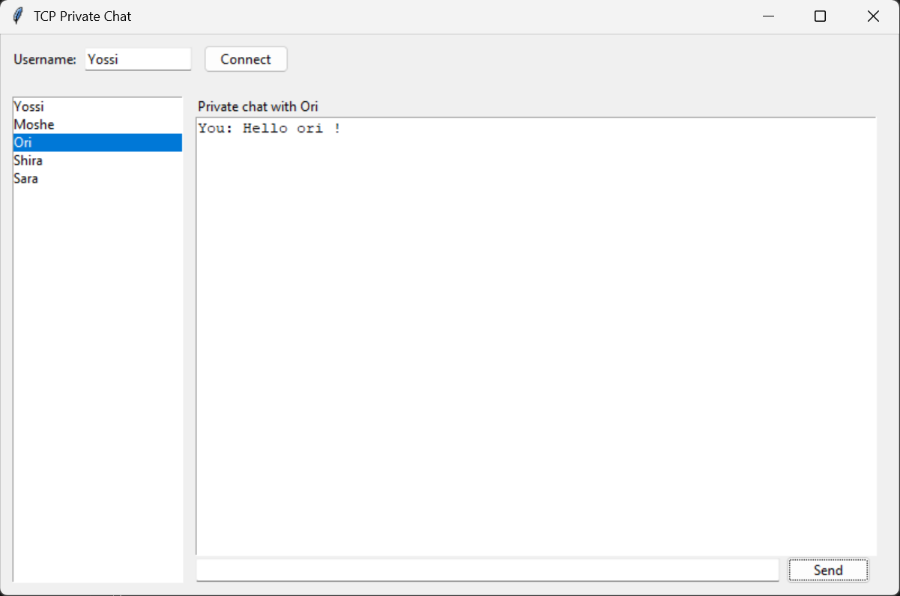
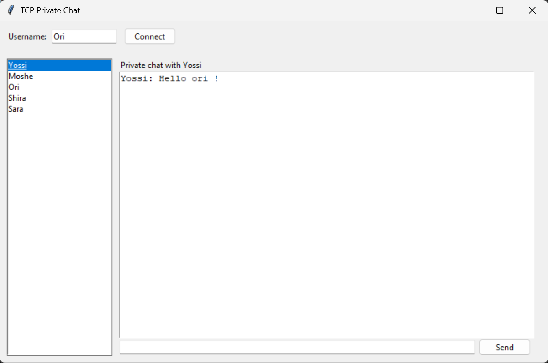

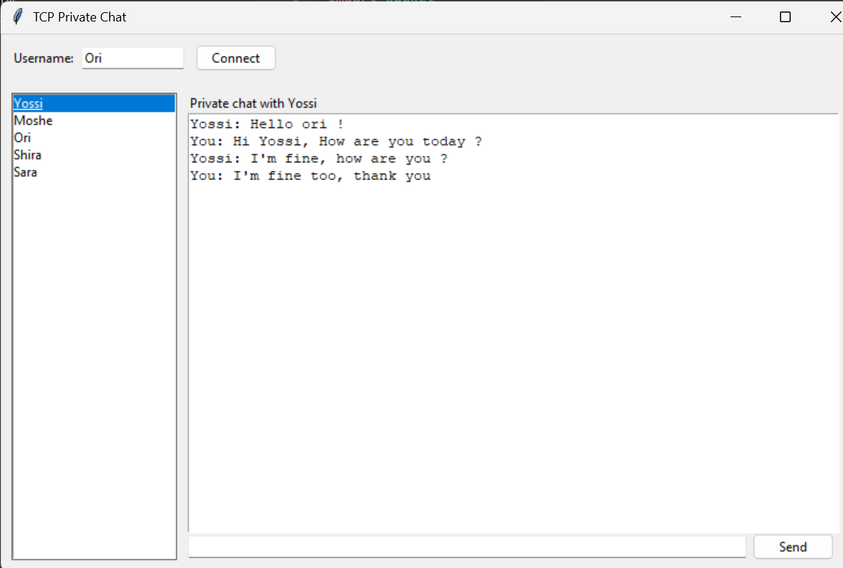

נראה גם שהצ'אט אכן פרטי ומשתמש אחר (לצורך הדוגמא "Shira" ו"Ori") לא יכול לראות:
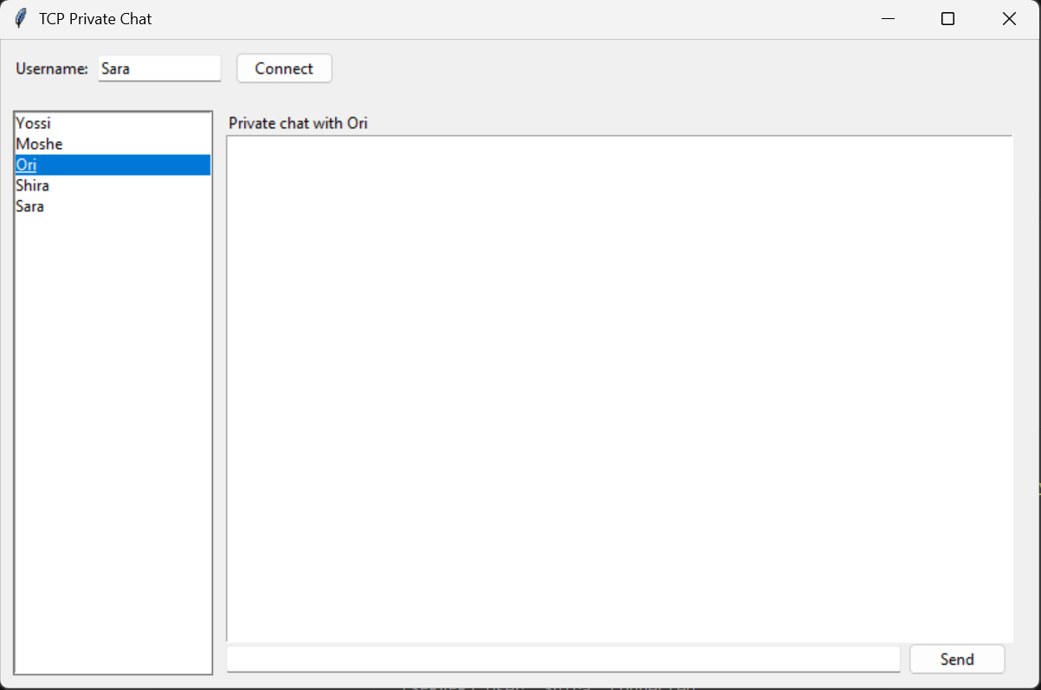

דוגמאות קלט ופלט (המשך)
- פתיחת צ'אט נוסף בין משתמשים תוך כדי צ'אט אחר עם משתמש שונה.
לצורך הדגמה, ניקח את "Ori" וננהל שיחה עם "Sara" בזמן שיש לו שיחה עם "Yossi".
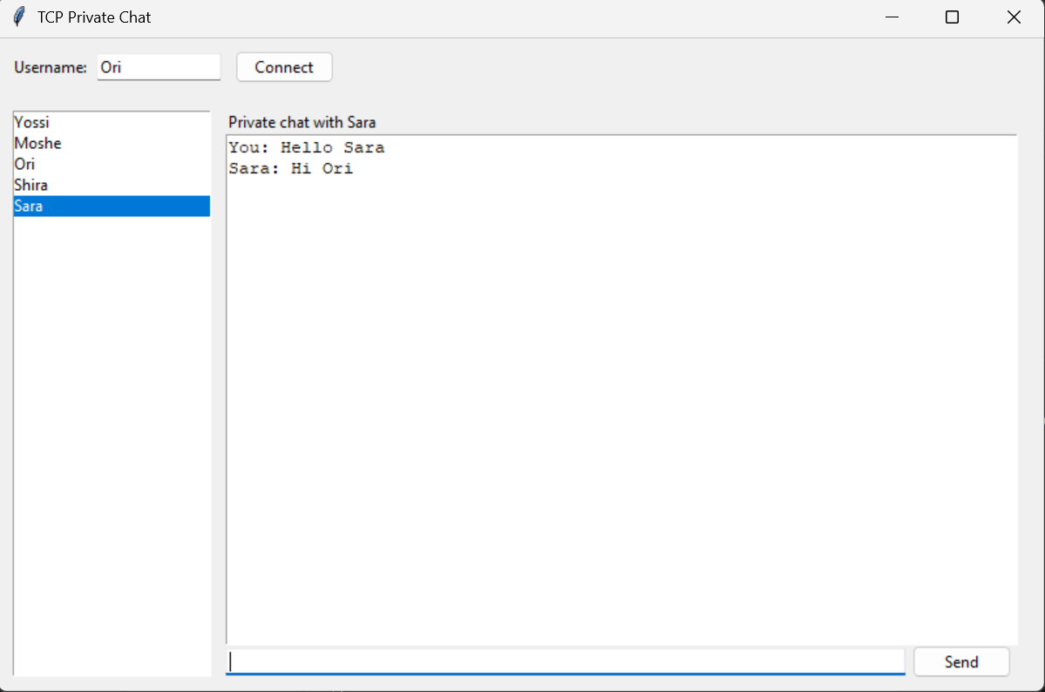

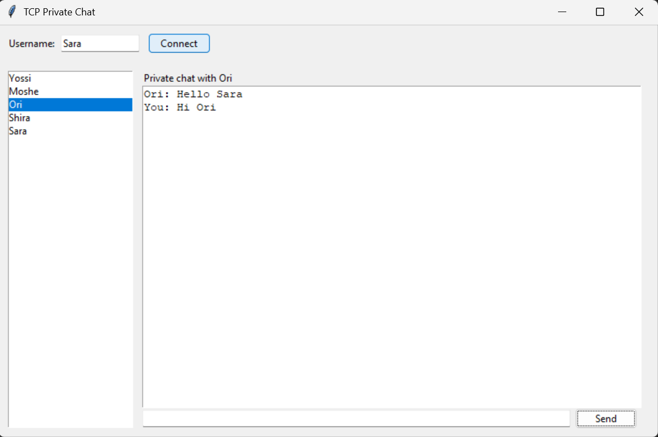

דוגמאות קלט ופלט (המשך)
- ניתוק משתמש מהמערכת
בהמשך לדוגמא בו הייתה שיחה בין "Yossi" ו "Ori"
נבצע ניתוק של "Yossi" מהמערכת.
נראה שמתקבלת הודעה לאורי על ניתוק של "Yossi".
וגם ניתן לראות שהוא ירד בסרגל בצד (הוא ירד אצל כל המשתמשים).
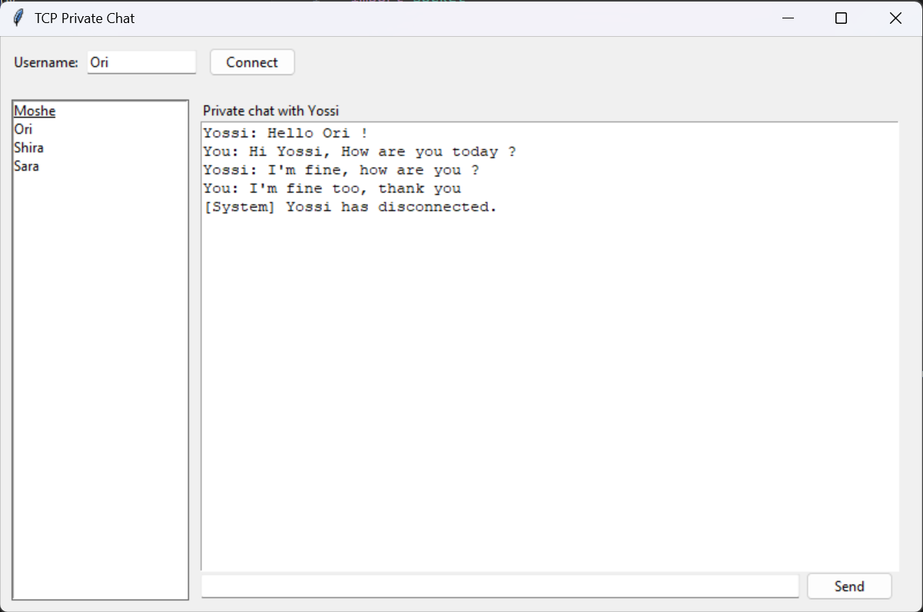

אצל משתמש אחר (למשל "Moshe") ניתן לראות ש "Yossi" לא מופיע גם בסרגל צד לאחר הניתוק שלו.
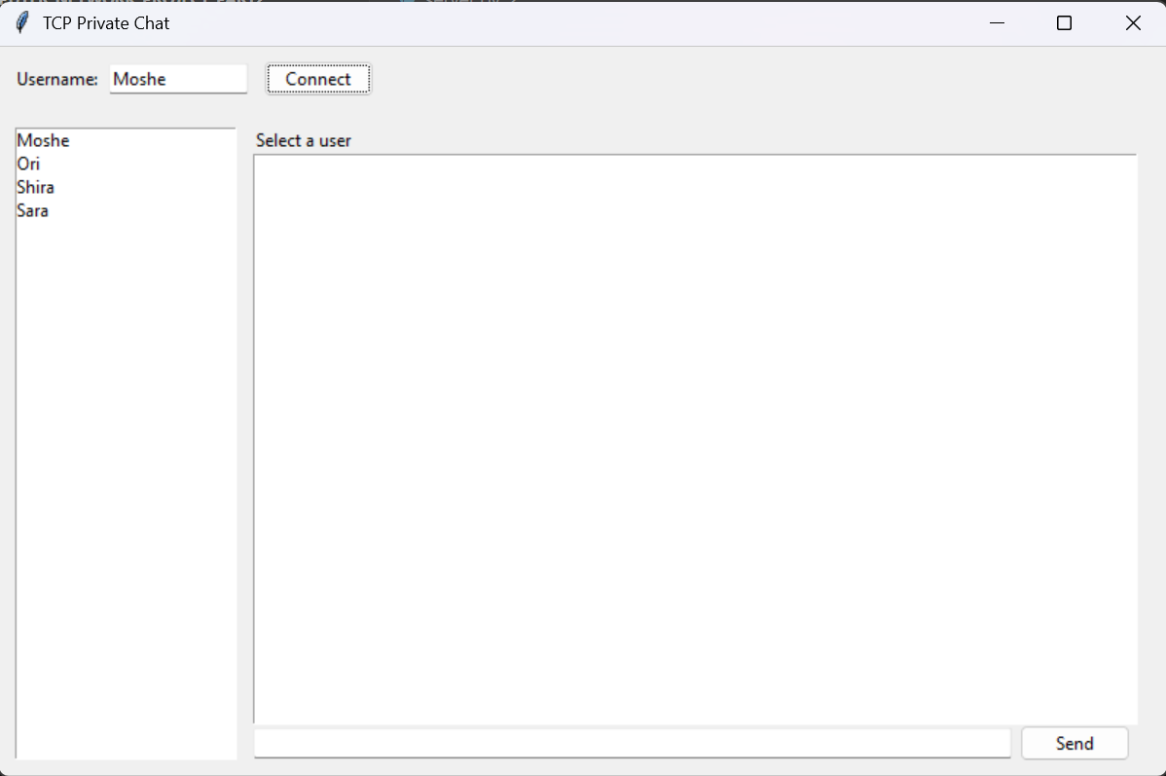

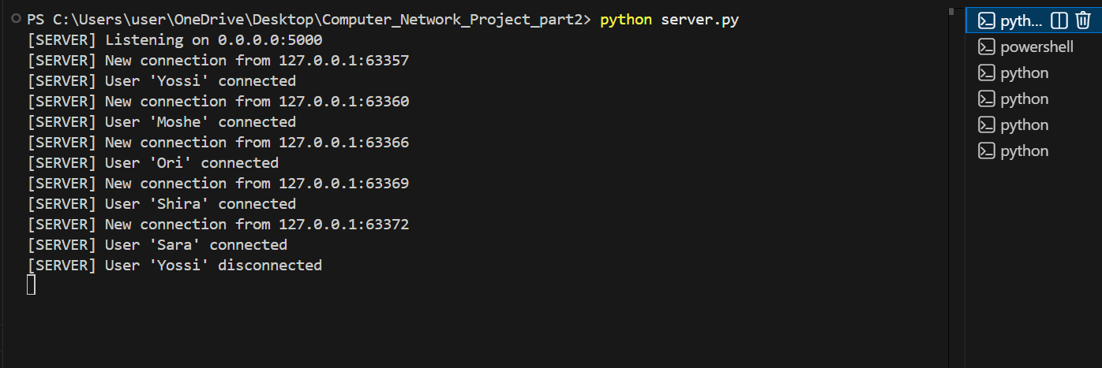

ניתוח תעבורה של היישום עד שכבת הרשת (כולל)

שליחת הודעה ממשתמש ספציפי למשתמש אחר ספציפי:
ראשית, פתחתי את הwireshark על מצב Npcap Loopback Adapter והתחלתי את לכידת התעבורה.
לאחר מכן, עברתי לVS code והרצתי את המערכת תקין.
ניתן לציין לצורך ההדגמה, פתחתי שוב 5 משתמשים שונים בשמות: "Yossi" , "Moshe" , "Ori" , "Shira" , "Sara
שלחתי הודעה מהמשתמש "Yossi" למשתמש ספציפי "Shira" ההודעה היא: "Hello, my name is Yossi"
ו"Shira" שלחה לו הודעה בחזרה "Hello Yossi".
לאחר מכן, ביצעתי ניתוק של המשתמש "Yossi" מהמערכת.
לבסוף, חזרתי בחזרה ל wireshark, עצרתי את הלכידה, ופילטרתי בפילטר מתאים על מנת לראות את הפקטות המתאימות.

שכבת היישום:
בפרויקט, שכבת היישום ממומשת בצד הלקוח ובצד השרת.
בצד הלקוח, נוצר צ'אט בממשק GUI שדרכו המשתמש יכול לשלוח את ההודעות.
בצד השרת, מתבצע קבלת ההודעה, ניתוח ההודעה ושליחתה לשאר המשתמשים במערכת.
נוצרה הודעה מהמשתמש "Yossi" בצ'אט, כלומר נוצרה הודעה מהמשתמש (הלקוח) לשרת.
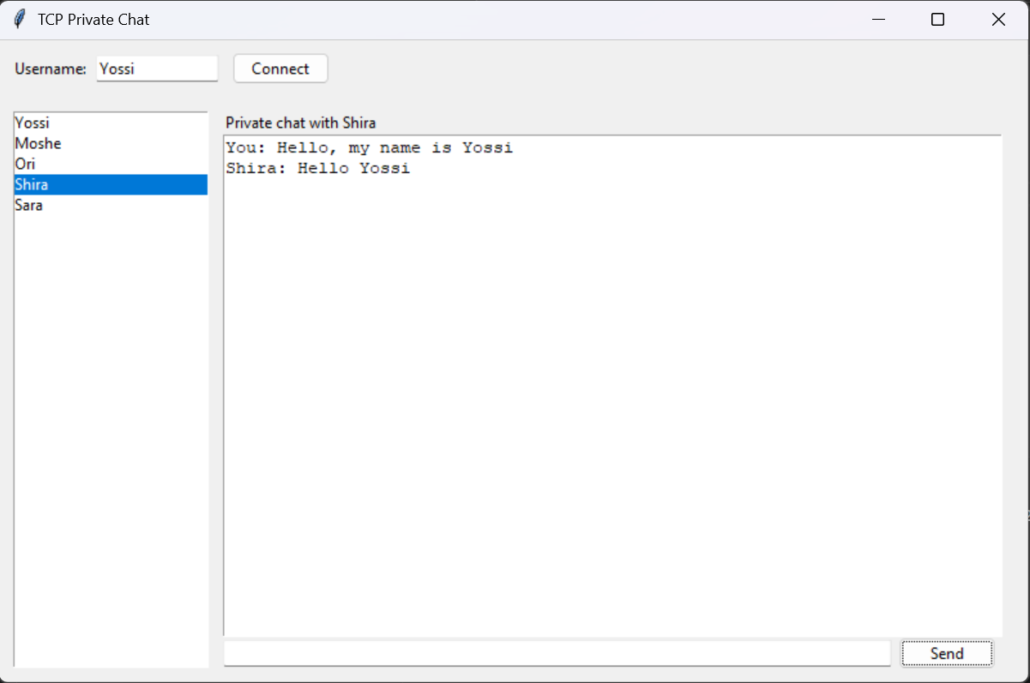
השרת מפיץ את ההודעה למשתמש הספציפי "Shira" הנבחר ונוצרה הודעה בחזרה גם.

כאשר גם נעבור ל Wireshark, נבחר פקטה של ההודעה.
נבחר את פקטה 66 Frame (פקטה של ההודעה) לצורך הדגמה ונוכל לראות את תוכן ההודעה בצורת טקסט וגם בקוד ASCII. כמובן נראה גם את שם המשתמש השולח.
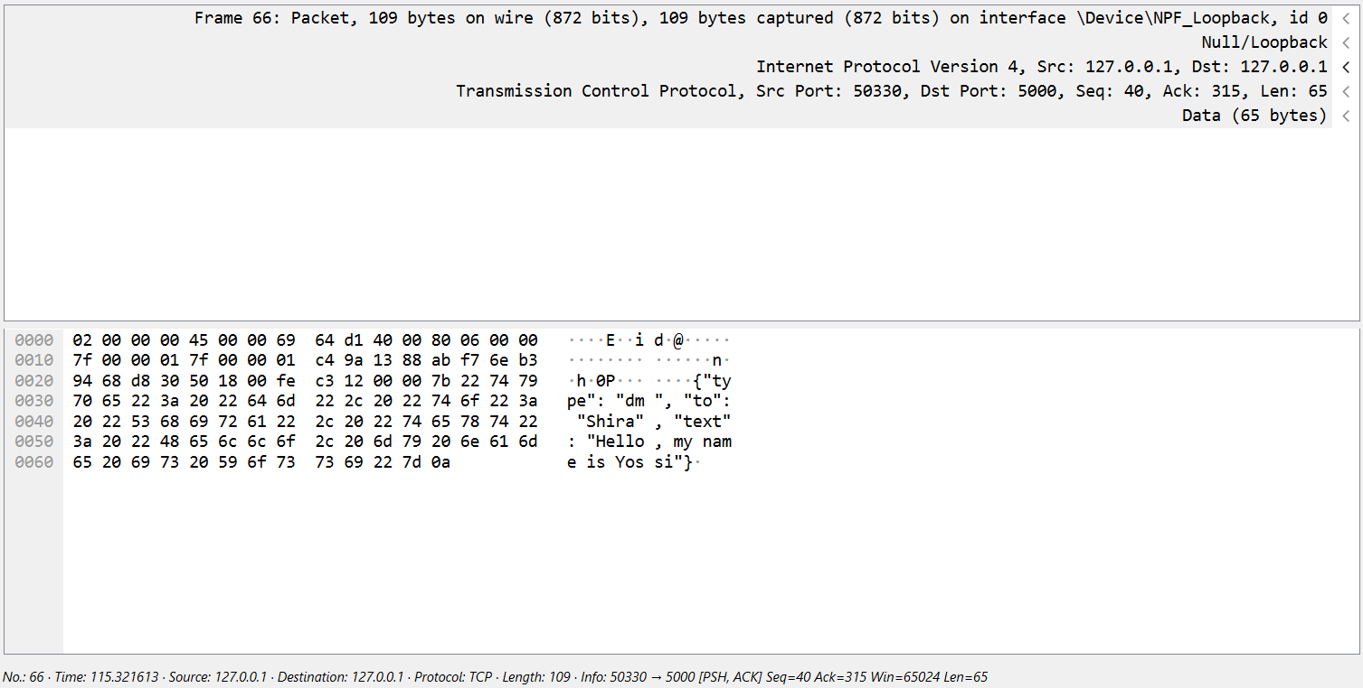
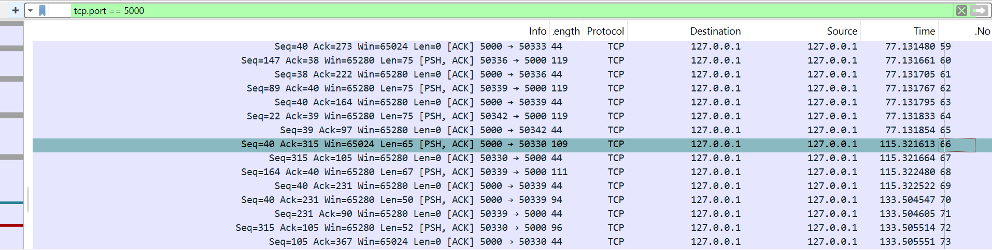

ניתוח תעבורה של היישום עד שכבת הרשת (כולל) (המשך)

שכבת התעבורה:
ההודעה מועברת בפרוטוקול TCP.
כפי שלמדנו בהרצאה, זה פרוטוקול אמין, וגם שומר על סדר ההודעות (חשוב בממשק צ'אט).
נבחר כמו קודם את פקטה 66 Frame (פקטה של ההודעה) לצורך הדגמה.
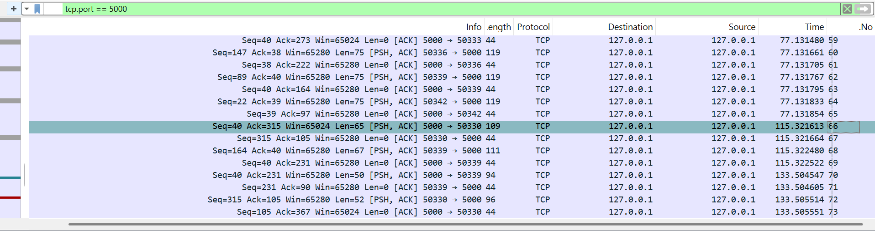
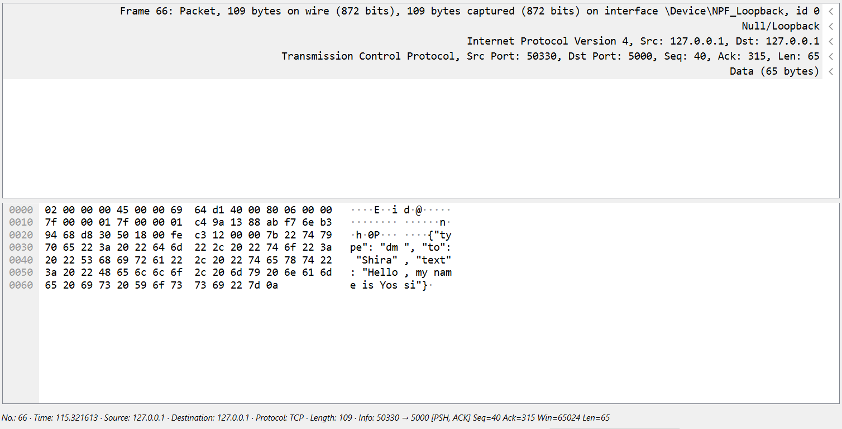

ניתן לראות שמופיע בפרטי פקטה 66 Frame:
- שימוש בפרוטוקול: Transmission Control Protocol) TCP)
- פורט מקור: 50330, זה הפורט הזמני של המשתמש.
- פורט יעד: 5000, זה הפורט הקבוע של השרת.
- דגלי ACK וPSH:
PSH- העברת נתונים.
ACK- אישור על קבלת נתונים בצורה תקינה.
- אורך הנתונים: 65 byte

ניתוח תעבורה של היישום עד שכבת הרשת (כולל) (המשך)

שכבת הרשת:
בשכבת הרשת ניתן לראות בעזרת ה wireshark את השימוש בפרוטוקול IPv4.

ניתן לראות שאכן מופיע:
- כתובת מקור: 127.0.0.1
- כתובת יעד: 127.0.0.1

זה תקין שהכתובת המקור זהה לכתובת היעד משום שכל התקשורת בוצעה על localhost.
כלומר, כאן הפרויקט בוצע על מחשב יחיד, כל המשתמשים/לקוחות והשרת נמצאים על אותו המחשב.

ניתוח תעבורה של היישום עד שכבת הרשת (כולל) (המשך)

ניתוח תעבורה של ניתוק משתמש
המשתמש "Yossi" יצא מהמערכת בניתוק פתאומי מהמערכת.
(ניתן גם לראות שאכן המערכת מטפלת במקרים של ניתוק פתאומי של משתמש או מקרי קצה,. היא
עדיין מתריאה ומעדכנת, וכמובן השרת ושאר המשתמשים ממשיכים לפעול תקין).
כעת ננתח את התעבורה של הניתוק.

שכבת היישום:
המשתמש "Yossi" יצא מהמערכת במהלך השיחה עם "Shira".
Shira קיבלה עדכון על כך בצ'אט, המשתמש "Yossi" לא נמצא יותר בסרגל הצד.
בנוסף השרת המרכזי עדכן שהמשתמש "Yossi" התנתק מהמערכת.

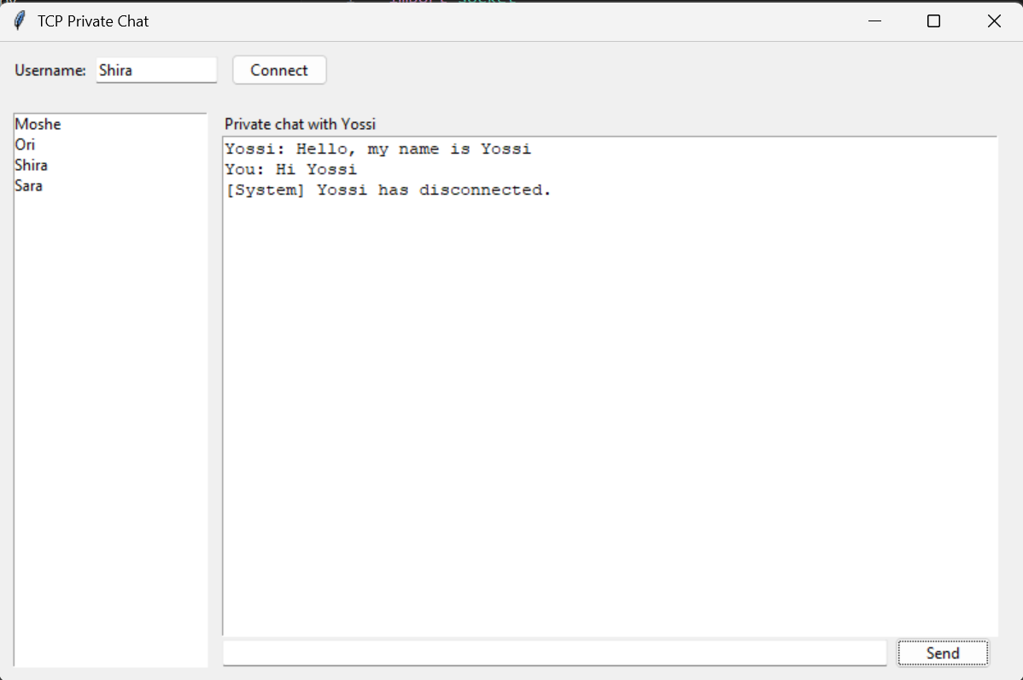

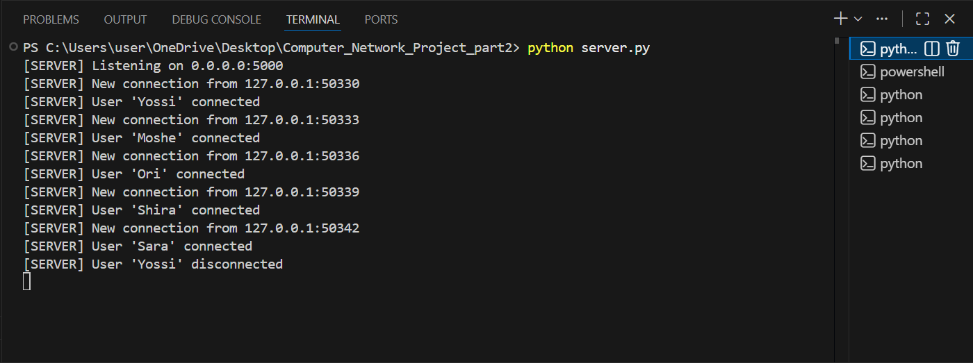

ניתוח תעבורה של היישום עד שכבת הרשת (כולל) (המשך)

שכבת התעבורה:
נפלטר את הפילטר הנכון על מנת למצוא את הפקטה המתאימה (tcp.flags.reset==1).
נראה את הפקטה המתאימה, פקטה Frame 74.
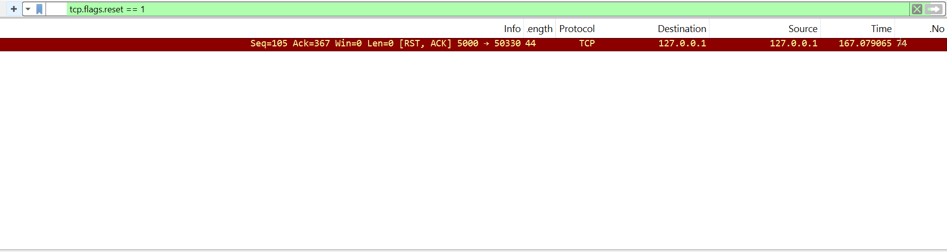
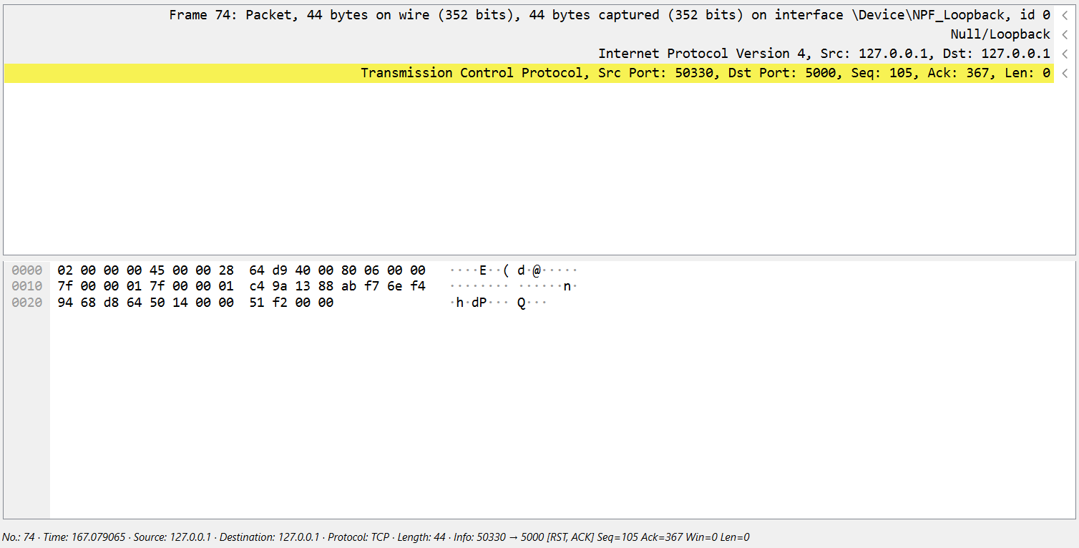

- RST סגירה מיידית של החיבור בשל ניתוק פתאומי.
- ACK אישור קבלת נתונים.
- Len = 0 תקין כי אין נתונים, זה לבקרה.
- פורט מקור:50330 , זה הפורט הזמני של המשתמש.
- פורט יעד: 5000, זה הפורט הקבוע של השרת

ניתוח תעבורה של היישום עד שכבת הרשת (כולל) (המשך)

שכבת הרשת:
גם כאן ניתן לראות כמו קודם בעזרת ה wireshark את השימוש בפרוטוקול IPv4.

ניתן לראות שאכן מופיע:
- כתובת מקור: 127.0.0.1
- כתובת יעד: 127.0.0.1

כפי שרשמתי קודם,
זה תקין שהכתובת המקור זהה לכתובת היעד משום שכל התקשורת בוצעה על localhost.
כלומר, כאן הפרויקט בוצע על מחשב יחיד, כל המשתמשים/לקוחות והשרת נמצאים על אותו המחשב.
סיכום ניתוח תעבורה של היישום עד שכבת הרשת (כולל)
לסיכום, ניתן לראות על ידי הניתוח תעבורה ב wireshark את המידע עובר דרך שכבת התעבורה ועד שכבת הרשת.
נשלחה הודעה ממשתמש ספציפי למשתמש אחר בצ'אט (או התקבל ניתוק ממשתמש ספציפי), ההודעה נארזת ב TCP בשכבת התעבורה ועוברת דרך IPv4 בשכבת הרשת.
בנוסף, ניתן לומר שאכן המידע עובר דרך תקשורת אמינה ומסודרת כפי שאמור להיות בפרוטוקול TCP.
- קובץ הלכידה בWireshark נשמר בפורמט pcapng ומצורף לפרויקט.
תיאור שימוש בבינה מלאכותית

במהלך העבודה על הפרויקט נעשה שימוש בבינה מלאכותית (GPT) לצורך למידה והבנה של החומר בצורה מעמיקה וטובה יותר.
בנוסף היה שימוש בבינה מלאכותית לצורך עזרה טכנית.

מטרות שימוש

- שאלות מסוימות על החומר התיאורטי על מנת להבין אותו בצורה יותר מעמיקה ונכונה.
- עזרה טכנית בכתיבת קובץ CSV בחלק הראשון של הפרויקט (כפי שרשום שניתן לעשות בהוראות)
- עזרה טכנית בכתיבת הקוד (שרת-לקוח) בחלק השני של הפרויקט
(לצערי אין לי ידע מעמיק קודם ב python ובכתיבת קוד שרת-לקוח, ולכן נעשה שימוש בבינה מלאכותית לצורך לימוד ועזרה בכתיבה יחד של הקוד והבנה טובה של כל חלק בו).
- "סיעור מוחות" בנוגע לניתוח נתונים ב Wireshark כדי לוודא את עצמי.
- הסבר על חלקים מסוימים בקוד לצורך הבנת המערכת.

דוגמאות לפרומפטים

- "תסביר לי כיצד עובד חיבור שרת-לקוח בפרוטוקול TCP בצורה יותר מעמיקה ומובנת"
- "תבנה לי קובץ CSV לפי הוראות הפרויקט ולפי הדוגמא"
- "עזרתך בהכנה יחד את קבצי קוד ב python לצד שרת ולצד לקוח לפי הוראות הפרויקט (אין לי ידע מעמיק וניסיון ב python בכתיבת קוד שרת-לקוח לצערי)"
- "עכשיו שסיימנו להכין את קבצי הקוד, בוא נעבור חלק חלק בקוד ונבין בדיוק מה הוא עושה ומה תפקידו"
- תוודא שאכן הנתון שניתחתי מה Wireshark בנוגע לשכבת התעבורה בחלק הזה נכון, במידה ולא רק תסמן לי מה לא נכון שאבדוק את עצמי"

